 | Vértessomlói Polgárőr Egyesület Khs  2823 Vértessomló, Rákóczi Ferenc utca 63.  vertessomloipolgarorseg.webnode.hu  +36 70 315 3099

Vége a szünidőnek! Kezdődik az Iskola.
Jó tanácsok a biztonságos közlekedéshez
- Szeptemberben nemcsak a csengő szól, hanem az autódudák is gyakrabban – és egyik sem kellemes zene a fülnek.

- Az iskolakezdés a forgalomban is új kihívásokat hoz: tele lesz az út lelkes (néha álmos) kisdiákokkal, anyukákkal, apukákkal és rengeteg hátizsákkal.

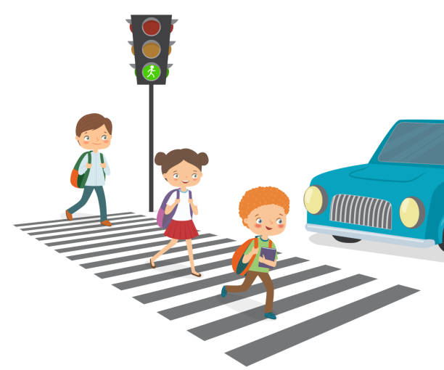 | A gyerekeknek:  - A zebrán ne sprinteld le a Ferrarit –  várd, meg a zöldet!  - Telefonozni lehet… de nem az  úttesten!  - Ha nagy a táskád, ne a látótered  takarja ki, hanem a hátad!
A szülőknek:  - Az iskola előtti kapubejáró nem „VIP  parkoló”.  - Ha a gyereket csak „egy pillanatra” teszed  ki, a mögötted álló autósnak az egy  örökkévalóság.  - Ne mutasd be reggel a Forma–1-es rajtot  az iskola előtt, Schumacher már megtette  helyettünk. | 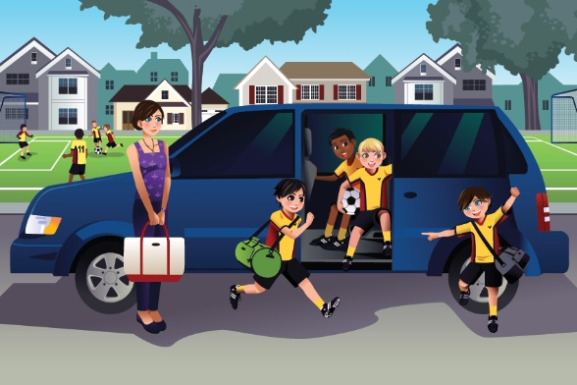
 | A közlekedőknek:  - Az iskola környékén mindig számíts rá, hogy  egy kisdiák váratlanul leléphet az útra.  - Lassíts, ha gyerekeket látsz – ők nem mindig  ismerik a KRESZ-t, de a sebességtúllépést  nagyon is érzik!  - Egy plusz perc a te életedből több gyerek  életét mentheti meg.
Legyen az iskolakezdés vidám, biztonságos és balesetmentes!

